|  |  |  |  |  |  |
| --- | --- | --- | --- | --- | --- |
|  | | **작성자** | **2016184027 원휘재**  **2016184036 진재혁**  **2016180040 주형탁** | **팀명** | Veles |
| **주차** |  | **기간** | **2021.07.01~2021.07.11** | **지도교수** | **정 내 훈**(서명) |
| **이번주 한일** | * **원휘재** * **주형탁**   **Animation Blending 구현**   * **진재혁** | | | | |

**<상세 수행내용>**

* + **원휘재**  
    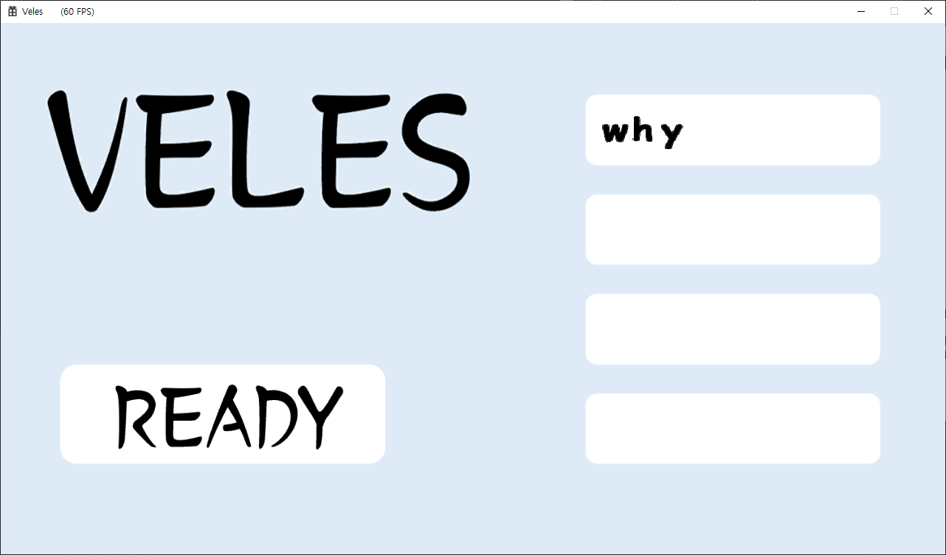

scene매니져를 통한 로비scene-> 게임scene전환 , 간단한 font엔진

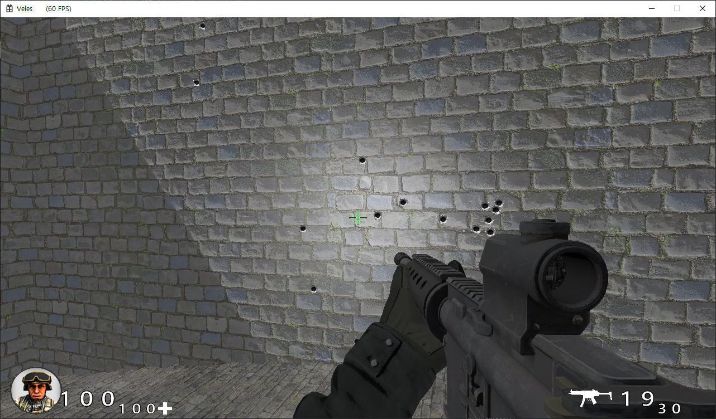

서버에서 보내지는 충돌 위치에 데칼 생성, 사망시 메시지 출력

* + **진재혁**
  + **주형탁**

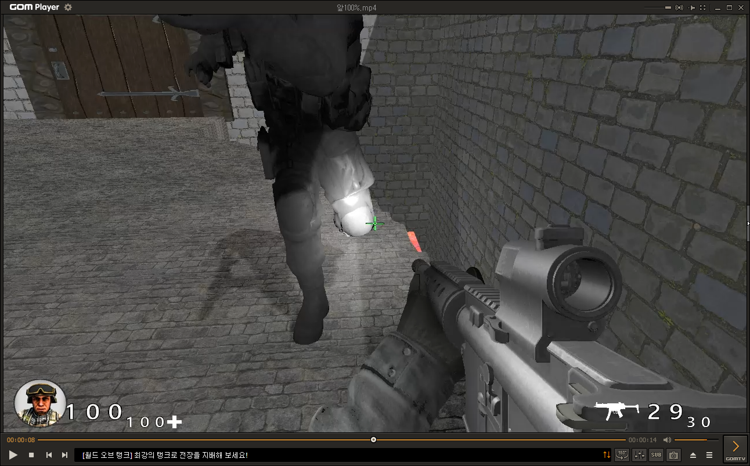

* 앞 100% 상태
* 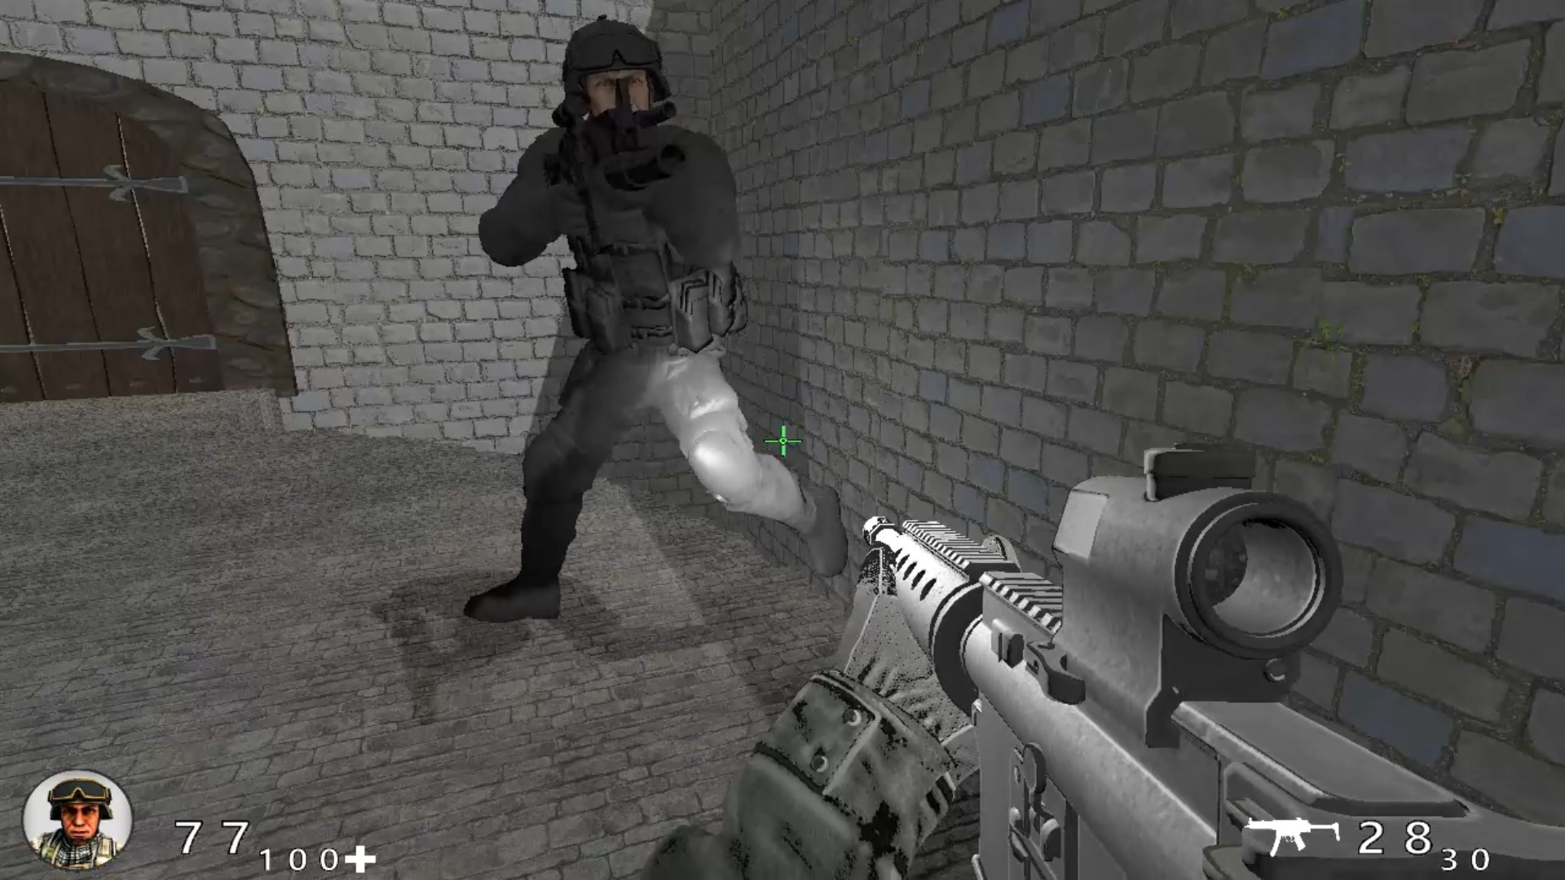
* 옆 100%상태
* 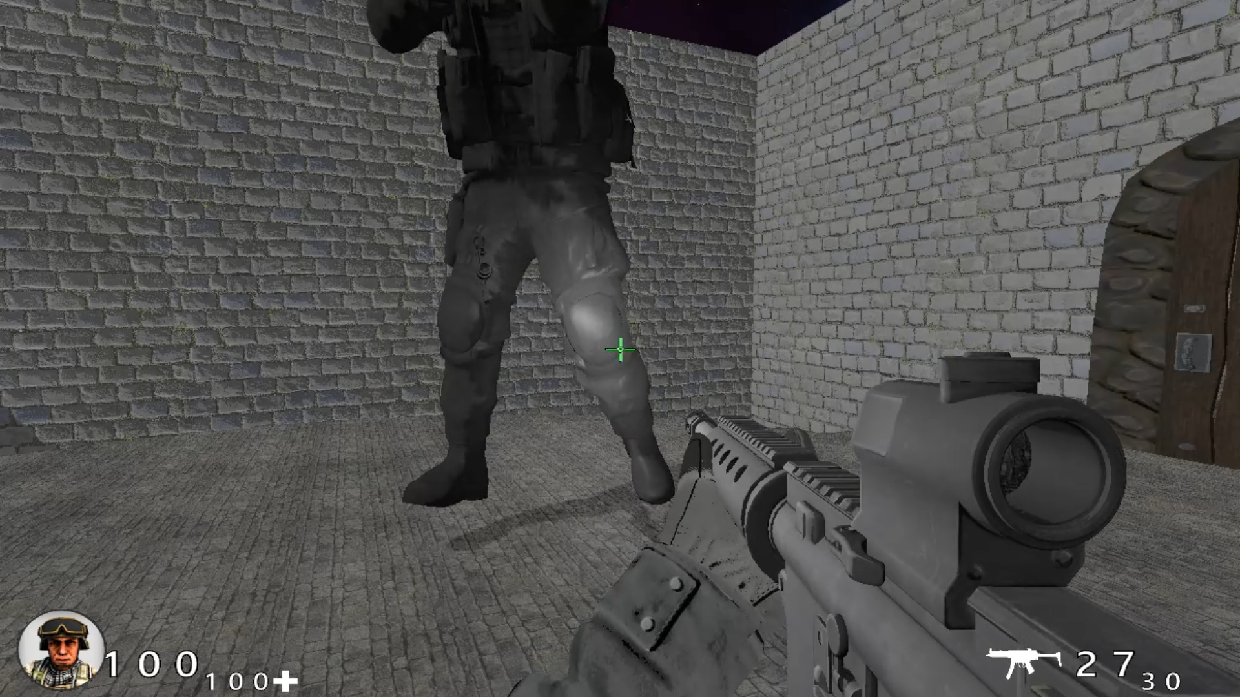
* 앞 50% + 옆 50% 상태
* 가중치에 따라 애니메이션 혼합 가능

|  |  |  |  |
| --- | --- | --- | --- |
| **문제점 정리** | **주형탁**: 애니메이션 전환이 안되고 있다. | **해결 방안** | **주형탁**: 기존 애니메이션 전환 시스템을 수정해야 함 |
| **다음 주차** |  | **다음 기간** | **2021.07.12~2021.07.18** |
| **다음주 할 일** | **주형탁**: 맵 업데이트(맵 확장 및 기믹 추가) | | |
| **지도교수**  **Comment** |  | | |